Paese che vai Ouzo che trovi
Di ritorno dalla Grecia il tuo amico Giovanni ti racconta di un liquore tipico a base di anice che ha molto apprezzato. Durante il suo soggiorno estivo ha frequentato gli ouzeri, locali simili a caffè, dove l'ouzo viene servito con mezedes (stuzzichini ), solitamente allungato con acqua e ghiaccio, e viene lentamente sorseggiato come aperitivo in compagnia nella prima serata. Quando il liquore viene mischiato con l'acqua, perde il suo aspetto limpido e acquista un colore bianco latte. In bottiglia ha una alta gradazione alcolica (40-50% in volume). Il suo comportamento è strano perché, appena si aggiungono l’acqua e il ghiaccio nel bicchiere, il liquido prima limpido diventa subito torbido e lattiginoso. Giovanni è incuriosito da questo comportamento e ti chiede spiegazioni perché sa che frequenti il liceo scientifico e studi chimica.
Fai una breve ricerca e ti accorgi che molti liquori tipici di altri paesi hanno lo stesso comportamento: la Sambuca italiana, il Pastis e il Pernod francesi, il Raki turco e l’Arak mediorientale. Questi liquori hanno tutti una gradazione alcolica superiore al 40% in volume e vengono diluiti con acqua al momento di berli. La molecola principalmente responsabile dell’aroma di queste bevande è il trans-anetolo, contenuta nell’anice stellato, nei semi di finocchio e in altri vegetali.
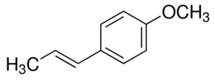

Il trans-1-metossi-4-(1-propen) benzene è un liquido chiaro ed incolore con punto di ebollizione a 234 °C e punto di fusione a 20 °C, sotto il suo punto di fusione il trans-anetolo crea cristalli.
Q.1 Analizza il testo per individuare e discutere le informazioni che ti servono per rispondere a Giovanni.
Q.2 Quali sono le cause del fenomeno dell’intorbidimento di questi liquori all’aggiunta di acqua? Indagare
Nelle tue ricerche in rete ti imbatti nel blog SCIENZA IN CUCINA di Dario Bressanini e trovi un interessante articolo intitolato “Il limoncello trasparente”. L’autore racconta alcuni suoi esperimenti per ottenere un liquore trasparente, infatti nella sua preparazione quando si mescola l’infuso di alcol e scorze di limone con acqua e zucchero si rileva il fenomeno dell’intorbidimento già visto per gli altri liquori. In questo caso la molecola responsabile dell’aroma del limoncello è l’R-(+)-4-isopropenil-1-metil-1-cicloesene o
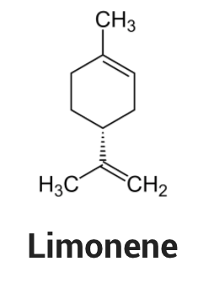 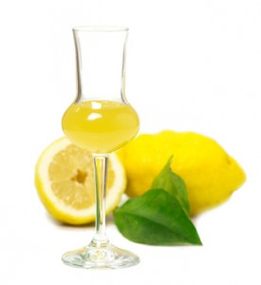 da Le Bloomers
Le quantità degli ingredienti variano da ricetta a ricetta ma si aggirano intorno alle seguenti: 10 limoni non trattati, 1 litro di alcol puro al 95%, 600 grammi di zucchero, 1 litro di acqua. Bressanini esegue varie prove mescolando in modo diverso gli stessi ingredienti, mantenendo costanti le quantità:
- Inserisce le scorze di limone nell’alcol e lascia a riposo per alcuni giorni. Prepara una soluzione di acqua e zucchero . Separa le scorze dall’alcol e versa nella soluzione alcolica di colore giallo trasparente la soluzione zuccherina anch’essa trasparente. Si osserva un intorbidimento istantaneo. Ricetta tradizionale
- Mescola contemporaneamente acqua, zucchero, alcol e scorze di limone. La soluzione dopo alcuni giorni appare limpida ma meno gialla della precedente e meno profumata e aromatica al gusto.
- Mescola contemporaneamente acqua, alcol e scorze di limone. La soluzione dopo alcuni giorni appare limpida ma meno gialla della precedente e meno profumata e aromatica al gusto.
- Se nelle soluzioni 2 e 3 si inseriscono in sequenza le scorze di limone nell’alcol e poi si aggiunge acqua si forma una certa torbidità.
Q.3 Individua la differenza fra l’esperimento 2 e 3. Quale variabile ha voluto controllare l’autore? A quale conclusione sarà giunto? Analizzare, indagare
Q.4 Analizza i dati sperimentali e spiega come è possibile ottenere un limoncello trasparente. Come mai non ha le stesse caratteristiche di quello comune? Analizzare, indagare
Il limonene ha proprietà medicinali riconosciute o in via di studio che riguardano soprattutto le sue funzioni immunostimolanti, antibatteriche e antitumorali. L’aumento di permeabilità cellulare causato dal limonene facilita l’assimilazione di altre sostanze da parte dell’organismo umano. Questo composto viene utilizzato anche all’interno delle diete per la riduzione del peso, e la sua rapida accumulazione nei tessuti adiposi lo ha reso interessante nel contrasto al tumore del seno. Il suo carattere di solvente naturale a facile evaporazione e sapore non sgradevole lo ha posto al centro di alcune sperimentazioni. Sono disponibili nuovi prodotti terapeutici ottenuti utilizzando il limonene come solvente.
Q.5 Quali caratteristiche della molecola del limonene lo rendono così interessante nella interazione con le strutture degli organismi viventi? Trasferire

Comunicare è trasversale.

Autore: Carmen Giovanelli

